МК часы "Две большие черепахи"

Поэтапное выполнение

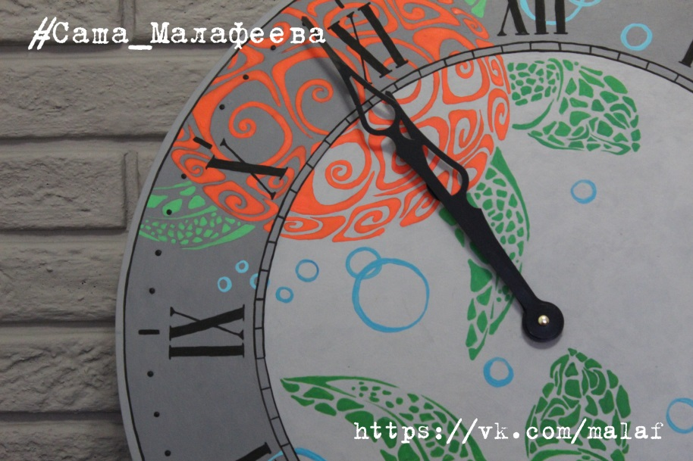   
Создать неповторимые часы при большом желании может каждый. Все что понадобиться - это основа для часов, часовой механизм, стрелки, время и немного фантазии. 

Первый шаг к созданию часов своей мечты

Он же самый сложный. Преодолев этот этап, можете считать, что полдела сделано. А именно необходимо продумать все до мелочей на стадии идеи. Насколько серьезно вы подойдете формированию эскиза, зависит результат.

Приступаем к работе

Берем основу для часов.   
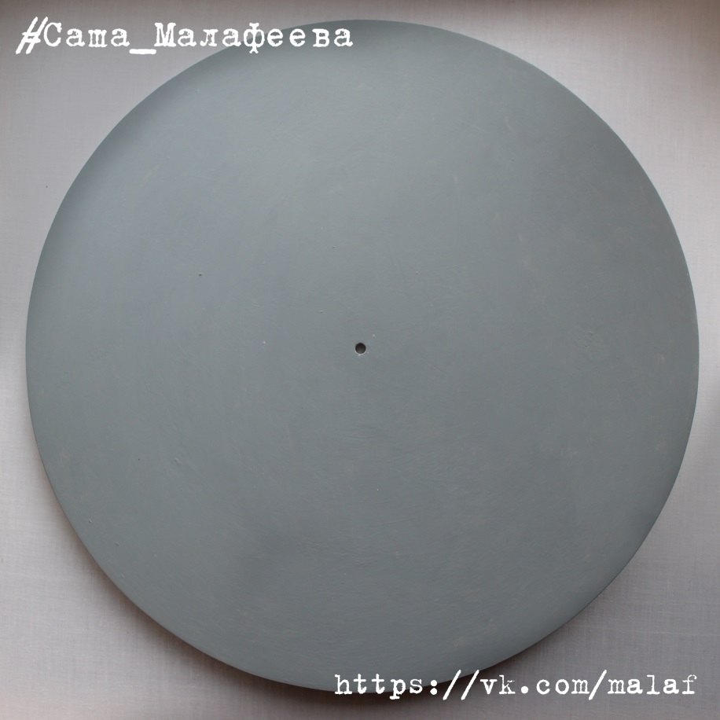   
Покрываем серой грунтовкой.   
Наносим рисунок. Для удобства можно воспользоваться копировкой. 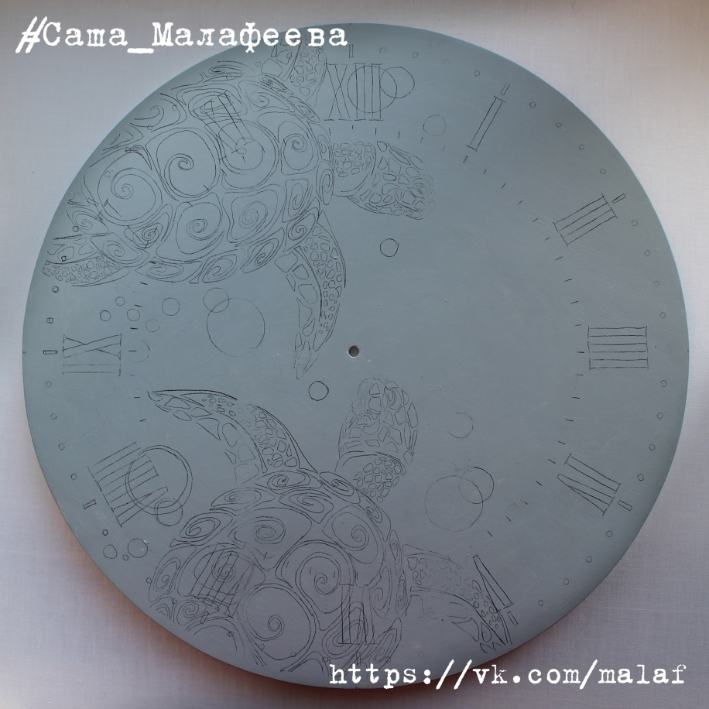   
Рисунок готов! Немного усложняем фон.   
Делаем акриловыми красками серый колер по тону светлее фона. Закрашиваем внутренний круг.   
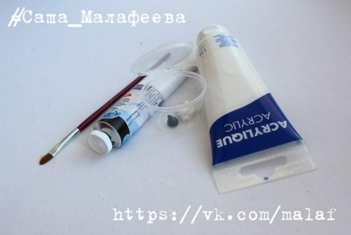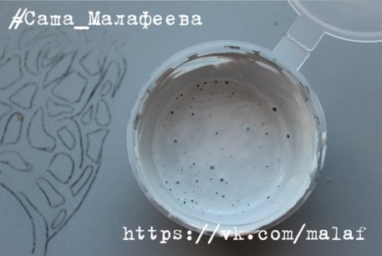   
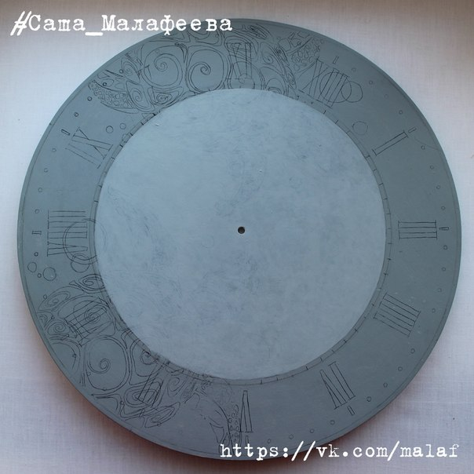   
В этот же цвет добавляем еще немного черного. Должен получиться серый темнее основы часов. Им покрываем внешний круг.   
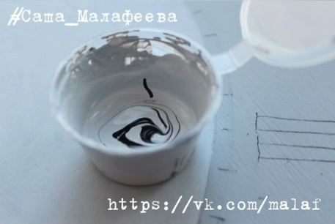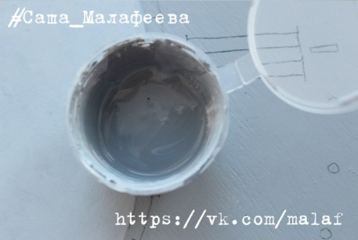   
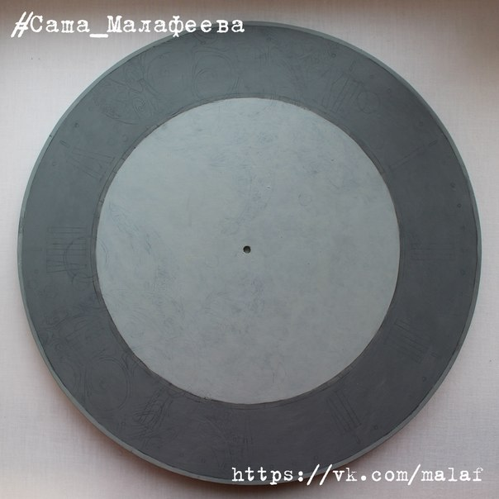   
Не бойтесь, наши линии останутся видны. Далее включаем фантазии и размешиваем цвет для панциря первой черепахи. Аккуратно заливаем завидки.   
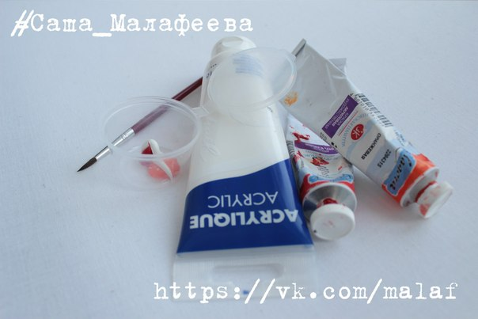   
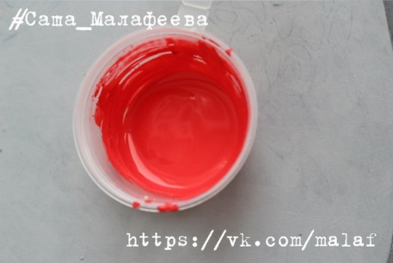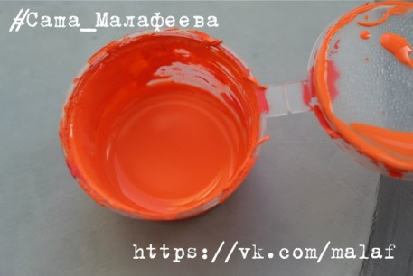   
На основе этого же цвета делаем колеровку для другой черепашки. Для этого просто добавляем немного желтого. И продолжим дальше вырисовывать завидки. Не останавливаясь на достигнутом, заливаем лапы и головы зеленым цветом. Все можно выдохнуть. Черепахи готовы!   
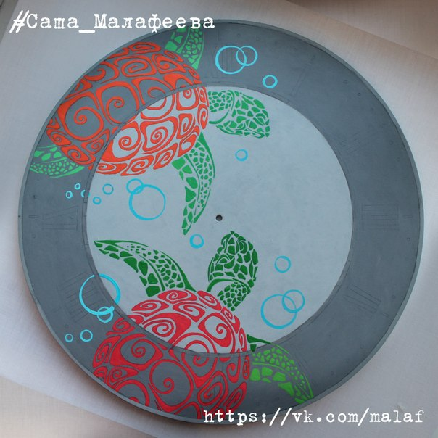   
На этом фантазию можно отложить в сторону и по ближе придвинуть терпение, ведь далее следует нарисовать сам циферблат. Тонкой кисточкой начинаем вырисовывать цифру за цифрой, точку за точкой.   
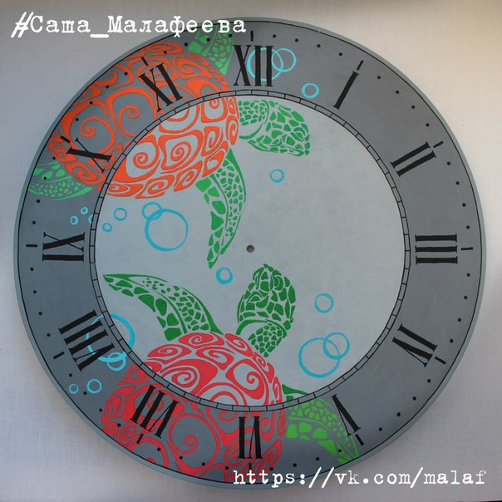   
Наш циферблат готов! 

Собираем все воедино

Если вы не умеете собирать часовой механизм, попросите того кто умеет)   
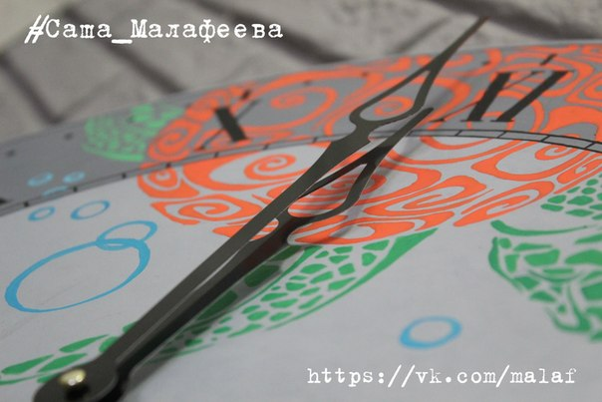   
Вешаем на стену, смотрим время и любуемся!   
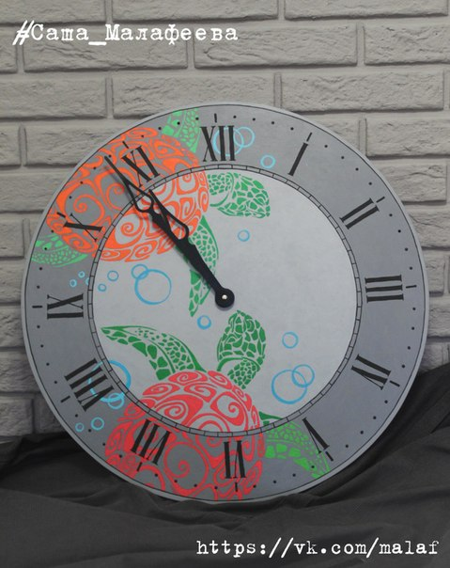   
Спасибо за внимание! Надеюсь, Вам было интересно.